大同大學餐廳膳食衛生檢查結果
檢查時間:112年11月3日(星期五)上午0900-1100時
檢查人員:連靜慧營養師、鄭凌憶經理
缺失項目:
- 上週(10月27日)衛生檢查缺失複查，請參閱表1。
- 上週(10月27日)衛生檢查缺失複查和改善狀況照片，請參閱表2。
- 本週個別餐廳缺失統計表，請參閱表3。
- 本週個別餐廳缺失照片，請參閱表4。
- 本週熱藏食物中心溫度檢測照片記錄，請參閱記錄表5。
- 本週餐具澱粉及油脂殘留檢測照片，請參閱記錄表6。

表1. 上週缺失統計表
餐廳 |  | 作業場所  衛生管理 | 複檢 | 從業人員  衛生管理 | 複檢 | 驗收及儲存  衛生管理 | 複檢 | 其他 | 複  檢
尚志 | 滿月圓自助餐/中央廚房 | - 冷凍和冷藏庫門不潔  - 飯鍋附近不潔  擺放調味料的工作檯不潔 | ok
 | 麵＆飯 | 請更新桌面的鋁箔 | ok
 | 真元氣滷味
 | 小綿羊快餐
 | 壹而美早餐
 | OA咖啡茶飲
經營 | 99早餐
 | 玉福滷味 |  |  |  |  | 更新調味料有效日期 | ok
 | 想點
 | 禾食堂 | 牆壁破洞造成老鼠很多,請統包商經理協助處理 | ok |  |  | 未將留樣送至健康中心 | ok
 | 八方雲集
表2.上週檢查缺失改善照片
禾食堂 | 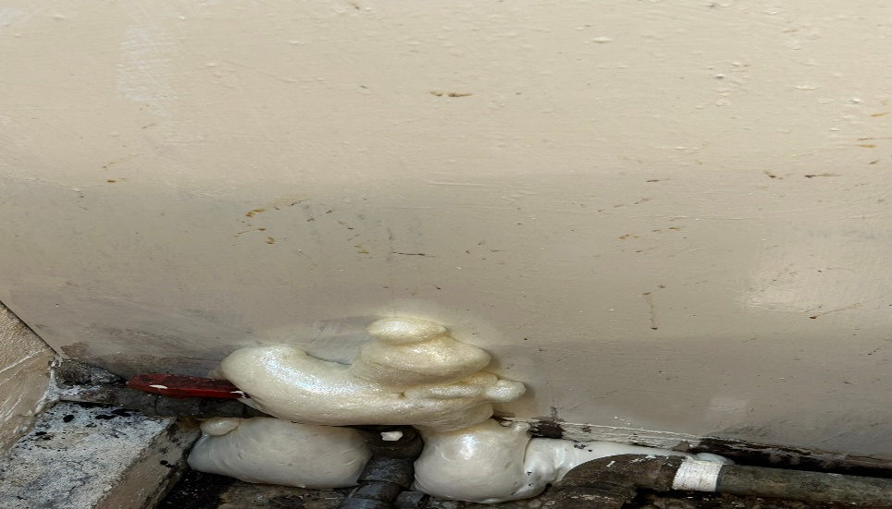 | 牆壁破洞  (已改善)
滿月圓自助餐/中央廚房 | 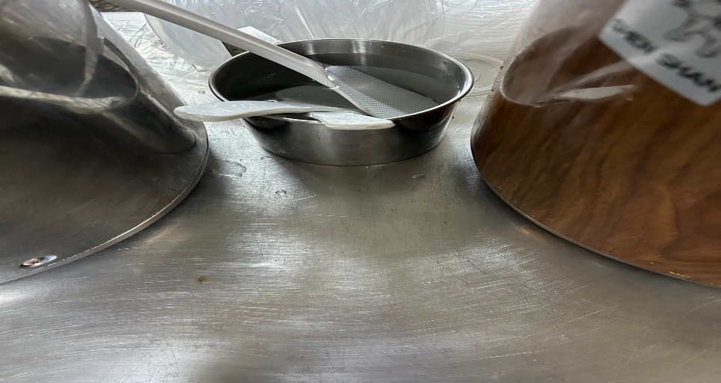 | 飯鍋附近不潔  (已改善)
滿月圓自助餐/中央廚房 | 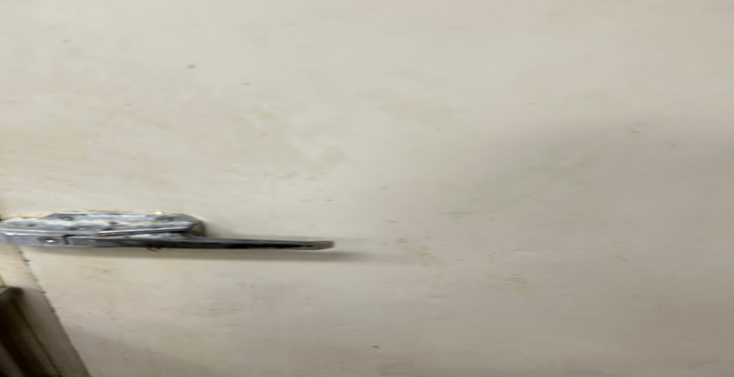 | 冷凍和冷藏庫門不潔(已改善)
麵＆飯 | 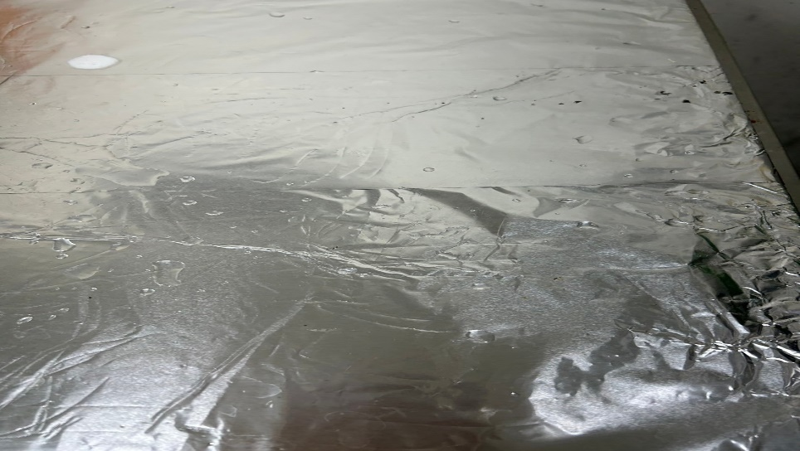 | 請更新桌面的鋁箔(已改善)
玉福滷味 | 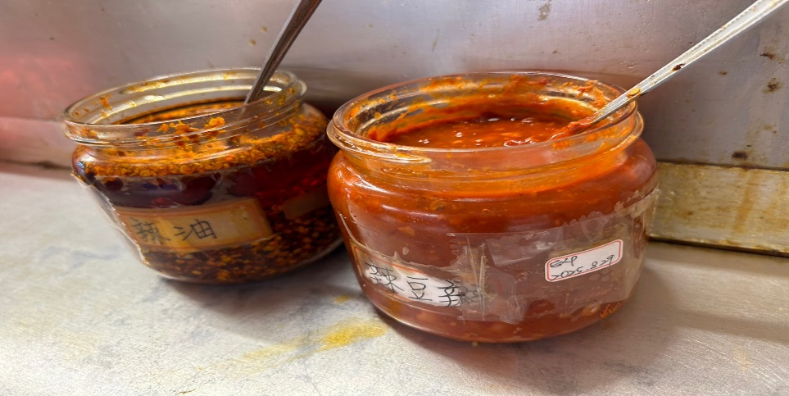 | 請更新調味料有效日期

表3.本週個別餐廳缺失統計表
餐廳 |  | 作業場所  衛生管理 | 從業人員  衛生管理 | 驗收及儲存  衛生管理 | 其他
尚志 | 滿月圓自助餐/中央廚房 | 冷藏庫層架上不潔 |  | 請將櫃檯置放調味料的不銹鋼盒子清洗乾淨
 | 麵＆飯 | 鍋爐旁不潔
 | 真元氣滷味
 | 小綿羊快餐
 | 壹而美早餐 |  |  | 奶油餐包過期已請老闆將麵包丟棄
 | OA咖啡茶飲
經營 | 99早餐 |  |  |  | 請經理將11月份衛生表單給攤商填寫
 | 玉福滷味 |  |  |  | 請經理將11月份衛生表單給攤商填寫
 | 想點 |  |  | 自製醬料請標示有效日期或製作日期 | 請經理將11月份衛生表單給攤商填寫
 | 禾食堂 |  |  |  | 請經理將11月份衛生表單給攤商填寫
 | 八方雲集 |  |  |  | 請經理將11月份衛生表單給攤商填寫

表4.本週檢查缺失照片
滿月圓自助餐/中央廚房 | 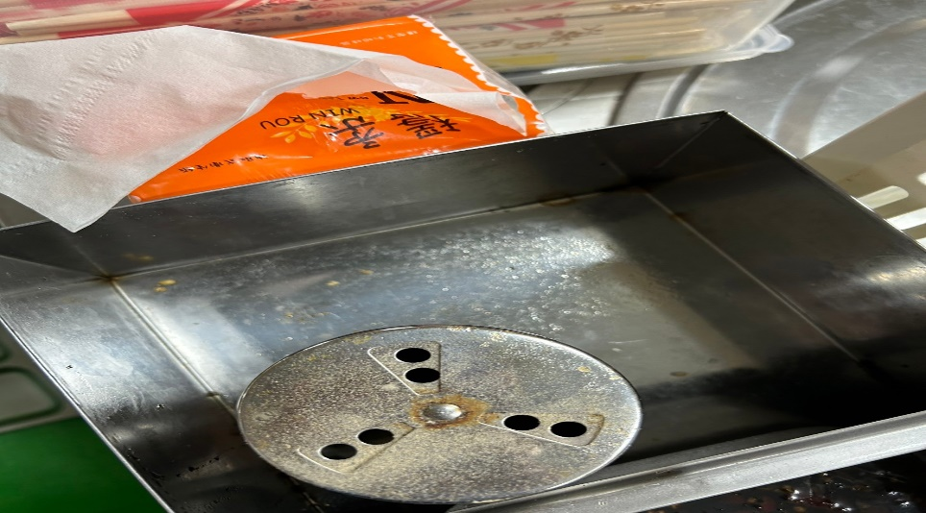 | 請將櫃檯置放調味料的不銹鋼盒子清洗乾淨
滿月圓自助餐/中央廚房 | 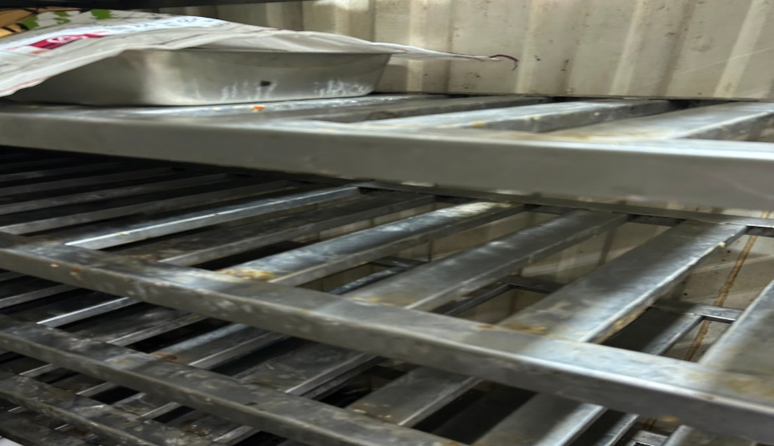 | 冷藏庫層架上不潔
壹而美早餐 | 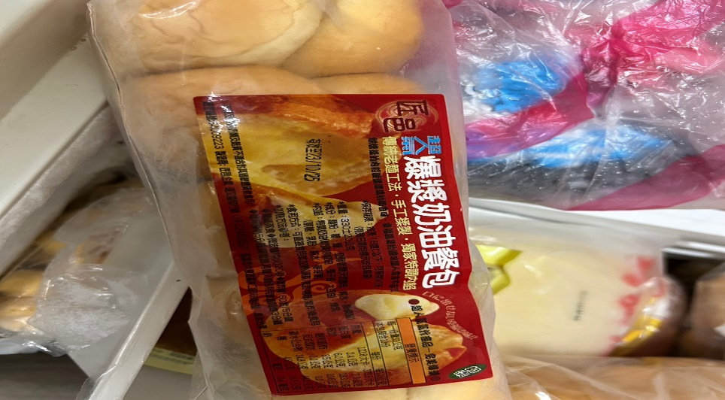 | 奶油餐包過期已請老闆將麵包丟棄
麵＆飯 | 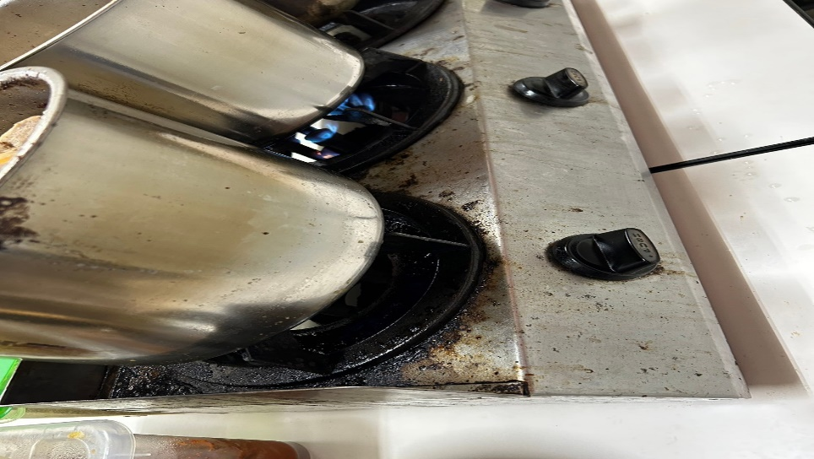 | 鍋爐旁不潔
想點 | 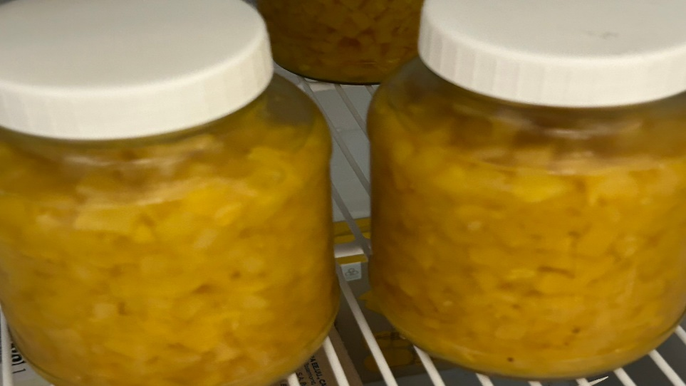 | 自製醬料請標示有效日期或製作日期

表5.本週熱藏食物中心溫度檢測照片記錄
餐廳/菜餚 | 照片 | 中心溫度
滿月圓自助餐/中央廚房  糖醋雞丁 | 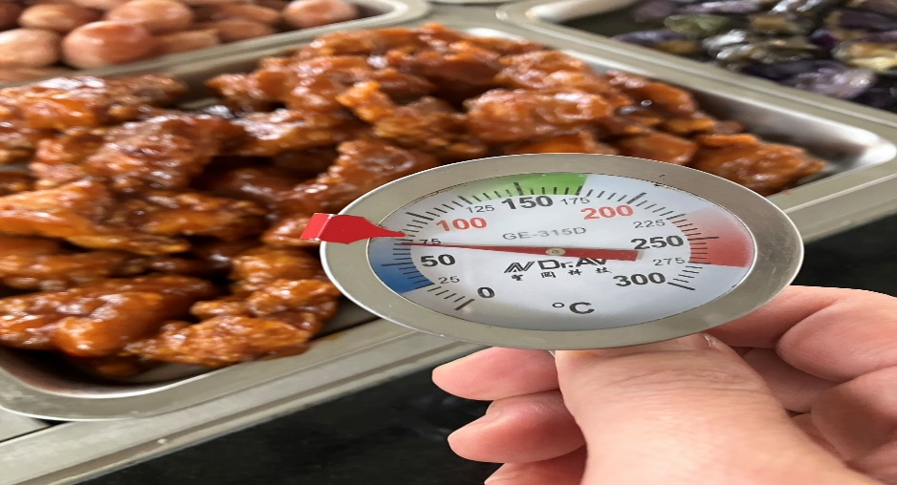 | 70℃

表6.本週餐具澱粉及油脂殘留檢測照片記錄
 | 照片 | 檢測結果
小綿羊快餐  脂肪殘留 | 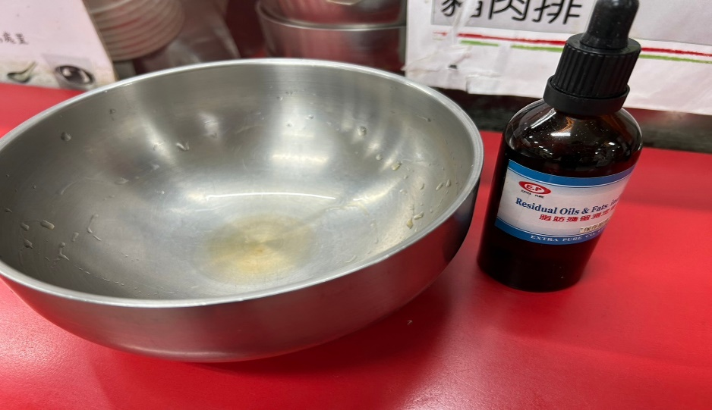 | 合格
小綿羊快餐澱粉殘留 | 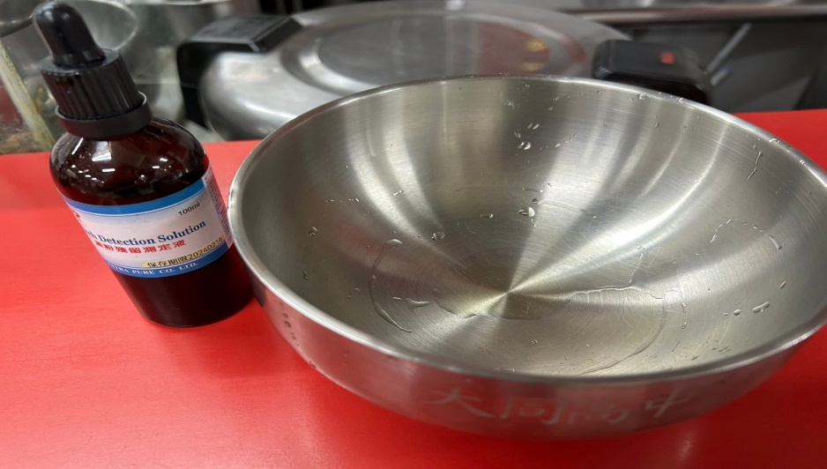 | 合格

敬陳
總務長
承辦人 | 總務處組長 | 總務長

